DEFI BRETON 2018
10 au 13 mai 2018

Le Défi Breton est ouvert aux Voile Aviron de toutes tailles : yoles de Bantry, yoles Morbihan, yoles de Ness, …
Le Défi Breton est organisé par VPGM et la Fédération Voile Aviron. Il n’t pas obligatoire d’être licencié FVA (voir « Assurances »).

HEBERGEMENT :
2 possibilités :
- terrain communal mis à disposition à côté du stade Le Derf à Séné (sortie du bourg direction Moustérian). Sanitaires et douches des installations sportives.
- campings :
- Camping de Cantizac à Séné : réservations aux 02.97.66.90.26 ou 02.98.92.53.52. Précisez que vous participez au « Défi Breton » : le tarif 2017 sera appliqué au lieu de celui de 2018 avec supplément « Ascension ». Le bungalow 6 places en 3 chambres est à 209 € pour 4 nuits, celui de 6 places en 2 chambres + séjour à 199€ pour 4 nuits. Attention, il n’y aura peut-être pas de place pour tout le monde (il y a 18 bungalows de 6 places disponibles actuellement) ! Ils ont des bungalows 6 places mais aussi des 4 places. Ils ont aussi bien sûr des emplacements pour tentes et camping-cars.
- Camping de Conleau à Vannes : tél. 02.97.42.53.80

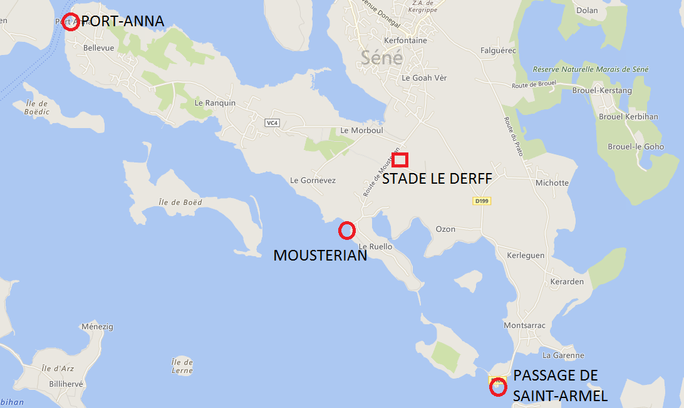

REPAS :
Les repas seront servis sur réservations uniquement (tickets).
Petit-Déjeuner : au stade Le Derf
Déjeuners à emporter : il s’agira de la même formule qu’en 2014 : un sac avec salade + sandwich, fruit ou dessert. Distribution à l’embarquement.
Diners : repas chaud, s’il y a suffisamment de demandes, au stade Le Derf, avant les concerts du jeudi et du vendredi soir.
Repas des Equipages le samedi soir, au Passage de Saint-Armel, dans le cadre de la Fête des 2 cales : cochon grillé. Concerts et festivités.

ACTIVITES NAUTIQUES :

Les bateaux seront répartis en 2 flottilles en fonction du nombre de mâts.
Les flottilles seront accueillies chaque jour dans un port différent : Port-Anna, puis Mousterian, et enfin Le Passage de Saint-Armel.
Le but est d’offrir à chaque flottille une série d’épreuves variées, autant basées sur la maitrise des embarcations (manœuvres) et la connaissance maritime au sens large, que sur la seule performance sportive, dans un esprit cool et festif.
Le programme est en cours d’élaboration, et pourra sera adapté en fonction des conditions météo.
Afin de favoriser les échanges et le partage des connaissances maritimes, nous souhaitons favoriser les échanges d’équipiers entre embarcations, sur une journée ou deux, sur la base du volontariat, bien sûr. Les Chefs de Bord des embarcations resteront bien sûr sur leurs bateaux…
Nous proposons aussi une bourse aux équipiers pour compléter les équipages incomplets.
Enfin, nous souhaitons qu’un maximum de bateaux puissent participer, en costume d’époque (matelots des XVIIIème et XIXème siècle), aux épreuves du samedi après-midi et à un débarquement de vive-force au passage de Saint-Armel. Sur la base du volontariat, mais il y aura des points…

FESTIVITES :
Pot des équipages le jeudi soir.
Concerts les jeudi et vendredi soir au stade Le Derf. Au programme :
Grass'Mat Project le jeudi soir
Château Lafeet le vendredi soir
Samedi soir : Fête des 2 cales au Passage de Saint-Armel (des 2 côtés) avec plusieurs concerts.

ASSURANCES :
Les participants qui ne sont pas licenciés à la FVA doivent soit prendre une licence temporaire FVA (3€/personne/jour), soit justifier d’une couverture assurance Responsabilité Civile, Dommages Corporels, assurance Bateau, et des certificats médicaux de non contre-indication au sport ou à la Voile-Aviron.

INSCRIPTIONS :
Une petite participation est demandée, en fonction de la taille du bateau. S’y ajoute le montant des repas, sur réservation. Un bulletin d’inscription est joint.
Les inscriptions, avec une avance égale au montant de la participation (hors repas) doivent parvenir avant le 15 mars 2018.
L’avance reste due en cas d’annulation au-delà du 30 mars 2018. Mais des modifications peuvent avoir lieu (Nb de participants et réservation des repas) jusqu’au 20 avril 2018.
Le règlement des repas doit nous être parvenu pour le 20 avril 2018. Le nombre de participants et la réservation des repas peuvent être modifiées jusqu’à cette date.

Date :
NOM Prénom :
Signature :

